Нужно создать выделение не активных товаров, для этого в DataGrid прописываем команду

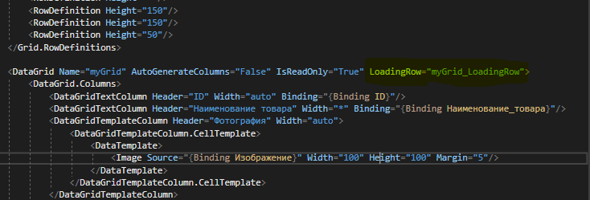

Затем на странице ProductPage.xaml.cs прописываем 2 переменных для цвета

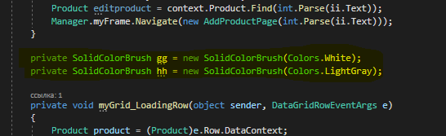

И код для команды LoadingRow

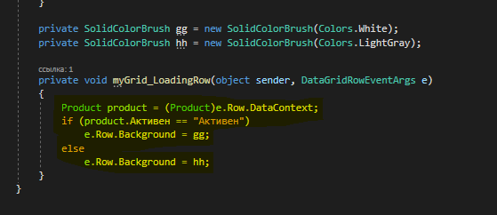

Далее добавим на страницу ProductPage.xaml область для поиска данных по наименованию товара

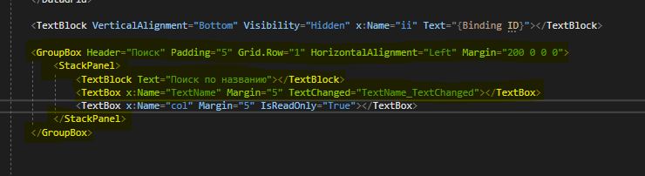

В эту же область разместим поле для выведения количества строк

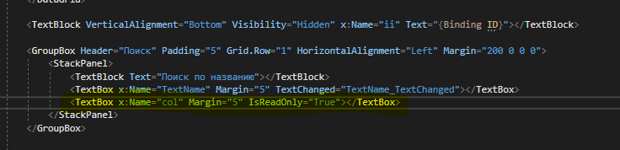

Добавим загрузку данных (ProductPage.xaml)

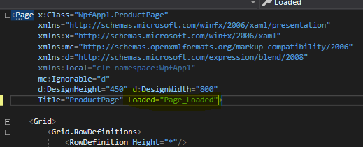

Добавим переменную для сортировки (ProductPage.xaml.cs)

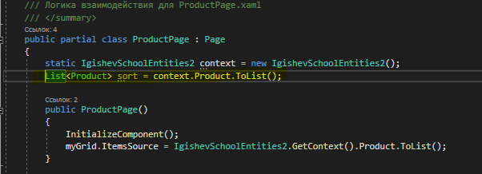

Создадим новый метод Update (ProductPage.xaml.cs) в котором будем прописывать все сортировки

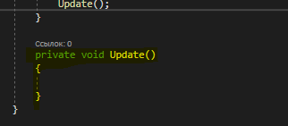

Сразу добавим метом Update в загрузку данных (чтобы не забыть потом)

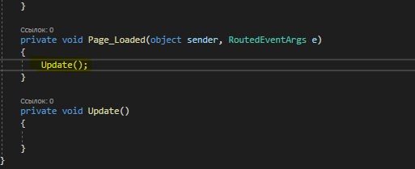

В метод Update добавим код для работы нашего поля с отображением количества данных

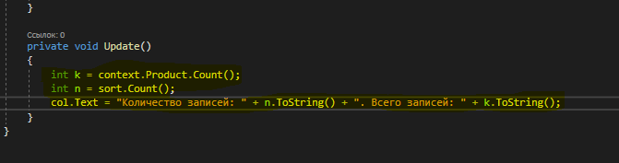

Далее добавим фильтр по активности (ProductPage.xaml)

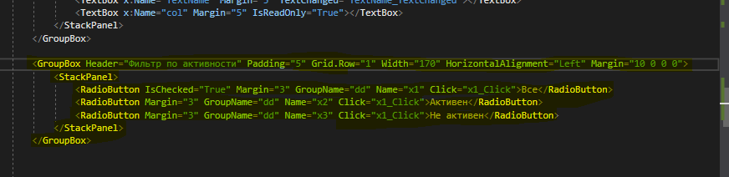

Добавим в метод Update код для работы фильтрации и поиска

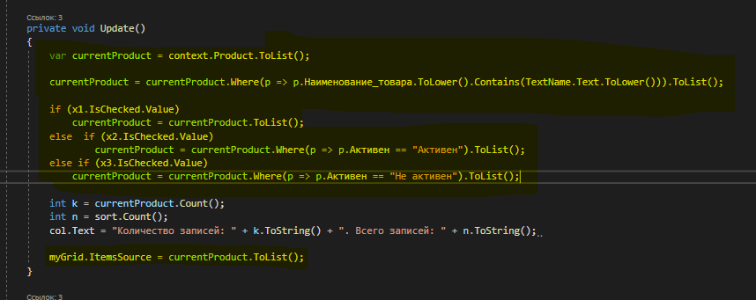

Изменим код для работы количества записей

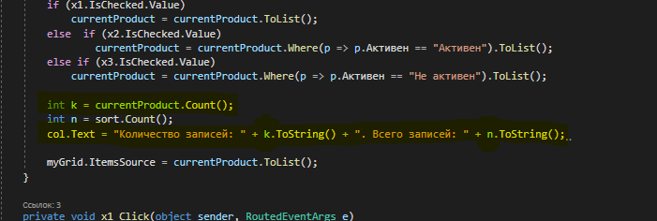

Добавим метод Update в TextChanged для работы поля для поиска

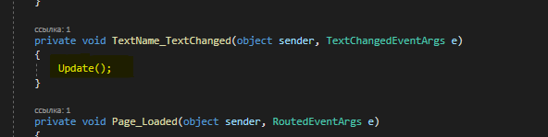

Тоже самое проделываем с x1_Click

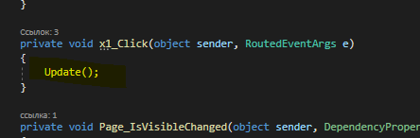

Добавим ComboBox для сортировки по производителю (ProductPage.xaml)

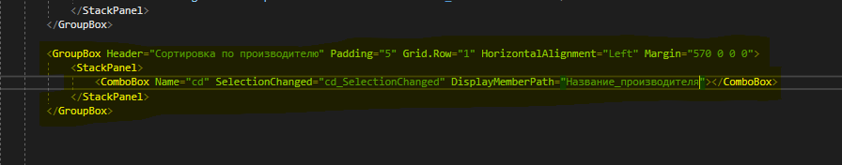

Далее пропишем код для загрузки данных в этот ComboBox

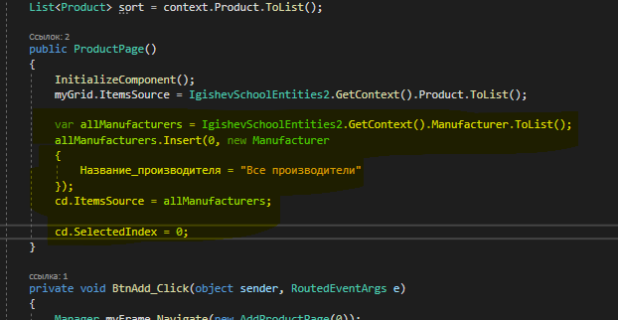

**Пока что забываем про эту сортировку и делаем другую**

На странице ProductPage.xaml размещаем новый ComboBox для сортировки цены

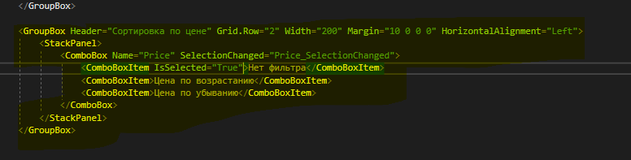

Добавим код в метод Update для работы данной сортировки, также изменим отображение данных.

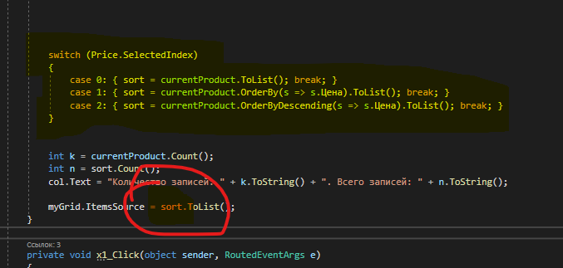

Для работы данной сортировки нужно добавить метод Update в SelectionChanged данного ComboBox (ProductPage)

